Риск заболеть лихорадкой Западного Нила существует в столичном регионе
Примерно у 80% людей болезнь протекает бессимптомно
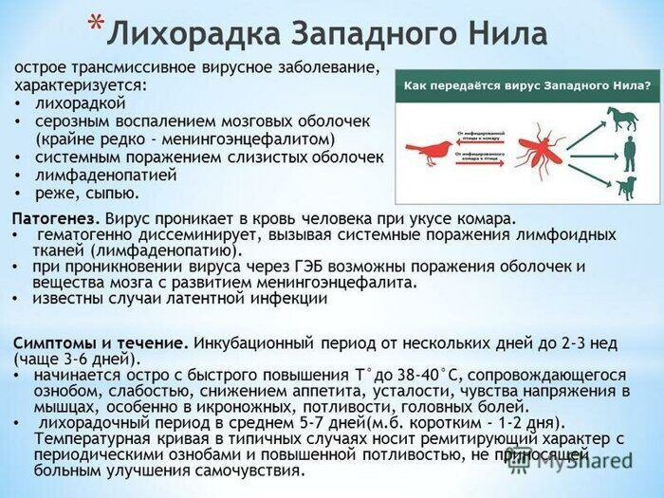
Лихорадка Западного Нила (ЛЗН) -острое инфекционное (вирусное) заболевание, протекающее у человека в виде острого лихорадочного заболевания с симптомами общей интоксикации; в тяжелых случаях – с поражением центральной нервной системы (серозным воспалением мозговых оболочек, реже – менингоэнцефалитом и острым вялым параличом, которые часто наблюдаются в комбинации).
Лихорадка Западного Нила – сравнительно редкая зоонозная природно-очаговая арбовирусная инфекция с трансмиссивным механизмом передачи возбудителя (кровососущими насекомыми и клещами).
Основные факты ВОЗ
• Вирус Западного Нила может приводить к смертельной неврологической болезни людей.
• Однако примерно у 80% инфицированных людей какие-либо симптомы отсутствуют.
• Вирус Западного Нила передается людям, в основном, через укусы инфицированных комаров.
• Вирус может приводить к тяжелой болезни и смерти среди лошадей.
• Существуют вакцины для лошадей, но вакцин для людей пока нет.
• Естественными хозяевами вируса Западного Нила являются птицы.
Вирус Западного Нила (ВЗН) может приводить к развитию неврологической болезни и смерти людей. ВЗН обычно встречается в Африке, Европе, на Ближнем Востоке, в Северной Америке и Западной Азии. В природе ВЗН поддерживается благодаря циклу, включающему передачу вируса между птицами и комарами. Приобретать инфекцию могут люди, лошади и другие млекопитающие.

Передача инфекции

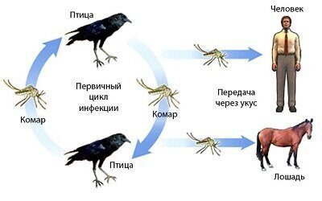
Инфицирование человека чаще всего происходит в результате укусов инфицированных комаров. Комары инфицируются во время питания кровью инфицированных птиц - в их крови вирус циркулирует в течение нескольких дней. В конечном итоге вирус попадает в слюнные железы комара. Во время его последующего питания кровью (во время укусов комаров) вирус может попадать в организм людей и животных, где он может размножаться и приводить к болезни.
Вирус может также передаваться при контакте с другими инфицированными животными, их кровью или другими тканями. Очень незначительная доля случаев инфицирования людей происходит при трансплантации органов, переливании крови и грудном вскармливании. На сегодняшний день нет документально зарегистрированных случаев передачи Вируса Западного Нила от человека человеку при безопасных контактах и случаев передачи Вируса Западного Нила работникам здравоохранения при условии соблюдения стандартных мер предосторожности в области инфекционного контроля.
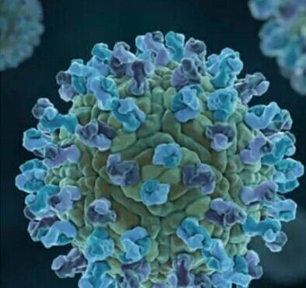

Этиология (причина болезни)
Возбудитель лихорадки — Вирус лихорадки Западного Нила (англ. West Nile virus) — вид вирусов семейства Flaviviridae. Вирус Западного Нила в соответствии с классификацией патогенных для человека микроорганизмов относится к группе особо опасных вирусов II группы патогенности.

История и география вируса
Впервые вирус лихорадки западного Нила был обнаружен в крови больной женщины в 1937 году, в Уганде(Восток Африки). Постепенно, у населения Уганды и экваториальной Африки развился иммунитет к заболеванию уже к началу 70-х, однако, к этому времени вирус перекинулся на другие регионы. В последующем появились данные о широком распространении заболевания в других странах тропической Африки и Азии. На американском континенте первый случай заболевания был зафиксирован в Нью-Йорке в 1999 году. Наиболее часто современный вирус встречается в странах Средиземноморья (Израиль, Египет), фиксируется во Франции — на побережье Средиземного моря и Корсике, а также в Индии и Индонезии. Особенно частые случаи вируса в последнее время обнаруживаются в США, причём не только в болотистых субтропических регионах страны. Хотя вирус стабильно присутствует в болотах нижнего течения Миссисипи, наиболее крупные вспышки зафиксированы в Нью-Йорке и на северо-западе страны.
Природные очаги заболевания, как показали исследования, давно присутствуют и в южных регионах бывшего СССР: Армении, Азербайджана, Молдавии, Туркмении, Таджикистана, Казахстана; в России на юге европейской части и на территории Омской области, на территории Украины в Одесской области.
В России верифицированный клинический диагноз лихорадки Западного Нила впервые был поставлен в 1999 году, поэтому более или менее надёжная оценка летальности может быть основана на данных эпидемической вспышки 1999 года на юге России и Киргизии: 492 серологически подтверждённых случая, летальность 7,32 %[5]. Вспышка 2010 года на территории Волгоградской области: на 5 октября 2010 года 409 заболевших[6] (за период с 1999 по 2012 годы от последствий вируса умерло 59 человек), Ростовская область (станица Обливская — 100 заболевших, умерло — 5), Астраханская область[7]. За 2013 год в России зарегистрирован 191 случай в 16 регионах, летальность — 1,5 %[8].
После начала развития массового туризма россиян в регионы циркуляции заболевания оно всё чаще фиксируется и в России, особенно на юге, где вирус более жизнеспособен. С 2008 года на базе Волгоградского научно-исследовательского противочумного института действует референс-центр по мониторингу за возбудителем лихорадки Западного Нила.

Патогенез (развитие болезни)
Механизм заражения и пути распространения вируса в организме человека такие же, как при других комариных энцефалитах. Однако не всегда виремия приводит к поражению нервной ткани. Около 80 % случаев заражения протекает бессимптомно. Возбудитель тропен (предпочтение нахождения и размножения) не только к клеткам центральной нервной системы, но и к эндотелию сосудов; возможно развитие вируса в организме человека в течение относительно длительного времени (более 1-2 мес.).

Эпидемиология

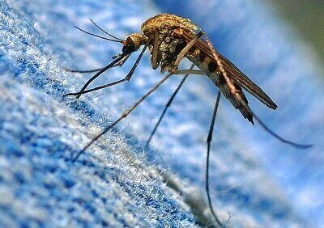
Переносчиками вируса являются комары, иксодовые и аргасовые клещи, а резервуаром инфекции — птицы и грызуны. Лихорадка западного Нила имеет отчётливую сезонность — с июня по октябрь, когда условия для развития комаров наиболее благоприятны. Интересно, что чаще заболевают люди молодого возраста. Распространена в основном в тропических и субтропических регионах, но после начала массового туризма в эти регионы всё чаще фиксируется в нетропиках. Ареал Вируса Западного Нила в России охватывает ландшафтные пояса пустынь, полупустынь, степи, лесостепи на территории юга европейской части, южные районы Сибири и Дальнего Востока.
Тенденция потепления климата ведет к изменению условий обитания переносчиков арбовирусов, что способствует расширению ареала Вируса Западного Нила.
Вирусу в первую очередь подвержены птицы, но также люди и многие млекопитающие (кони, кошки, летучие мыши, собаки, бурундуки, скунсы, белки, кролики и другие), которые заражаются после укуса комаров-переносчиков. Основным источником и резервуаром Вируса Западногго Нила являются дикие птицы водного и околоводного комплексов.
Переносчиками Вируса Западного Нила являются комары более 60 видов, принадлежащих к роду Culex, реже к родам Aedes, Anopheles, Uranotaenia, Mansonia и другие. В циркуляции вируса и сохранении его в природных очагах, участвуют также иксодовые и аргасовые клещи. Сохранение Вируса Западного Нила в зимний период в переносчиках (комарах, клещах) – один из возможных механизмов существования устойчивых природных и антропогенных очагов инфекции.

Переносчики и животные-хозяева
Вирус ЗН поддерживается в природе благодаря циклу передачи "комар-птица-комар". Основными переносчиками Вируса Западного Нила, в основном, считаются комары рода Culex, в частности, Cx. Pipiens. Вирус Западного Нила поддерживается в популяциях комаров через вертикальную передачу (от взрослых особей яйцам).
Птицы являются резервуарными хозяевами Вируса Западног Нила . В Европе, Африке, на Ближнем Востоке и в Азии редко наблюдается смертность птиц, связанная с инфекцией Вируса Западного Нила. И, наоборот, в Америке вирус является высокопатогенным для птиц. Вирус был выявлен в мертвых и умирающих птицах более 250 видов, но особенно чувствительными являются птицы из семейства ворон (Corvidae). Птицы могут приобретать инфекцию различными путями, отличными от укусов комаров. Разные виды птиц обладают разным потенциалом для поддержания цикла передачи.
Лошади, как и люди, являются "конечными" хозяевами. Это означает, что, приобретая инфекцию, они не распространяют ее. Инфекции с клиническими проявлениями у лошадей также бывают редко и, как правило, протекают в легкой форме, но могут приводить к развитию неврологической болезни, включая смертельный энцефаломиелит.

Циркуляция вируса
Для вируса лихорадки Западного Нила характерны два основных типа циркуляции
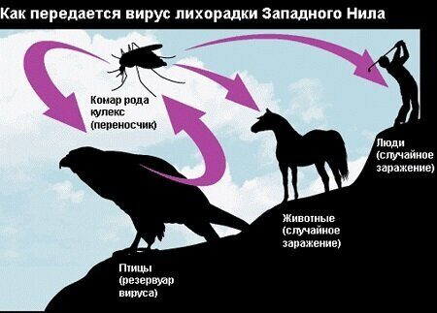
- сельский цикл (дикие птицы, обитающие на заболоченных территориях, и орнитофильные комары, то есть питающиеся кровью птиц);
- городской цикл (синантропные, экологически связанные с человеком, виды птиц и комары, питающиеся кровью птиц и человека, преимущественно Culex pipiens/molestus).
В Европе наблюдается чёткое разграничение болезни с преобладанием относительно немногочисленного сельского цикла (орнитофильные комары), поскольку большинство населения проживает в городах и городской образ жизни чётко отделён от сельского, в том числе и по уровню жизни. Да и сами комары чётко разграничены в своих предпочтениях (или млекопитающие, или птицы).
В США же значительная часть населения фактически проживает в сельской местности и большинство городов (особенно одноэтажные пригороды) имеют ярко выраженный «сельский» характер. При этом различия по уровню жизни между городом и селом не так заметны, да и сами подвиды комаров неразборчивы в диете и выбирают и животных, и птиц. Поэтому болезнь более распространена. Другой фактор — более южное расположение основной территории США по сравнению с Европой. В Северной Америке основной резервуар вируса также представляют птицы, особенно американская ворона и американская малиновка, которые очень распространены в американских садах пригородов.

Летальность
По эпидемиологическим данным летальность при лихорадке Западного Нила с клинически выраженными симптомами составляет 3-5 %. Учитывая высокую частоту бессимптомной инфекции, реальный показатель летальности существенно ниже.

Симптомы и течение
Инкубационный период болезни колеблется от нескольких дней до 2-3 нед (чаще 3-6 дней). Заболевание начинается остро с быстрого повышения температуры тела до 38-40 °C, сопровождающегося ознобом. Лихорадочный период продолжается в среднем 5-7 дней, хотя может быть и очень коротким — 1-2 дня. Температурная кривая в типичных случаях носит ремиттирующий характер с периодическими ознобами и повышенной потливостью, не приносящей больным улучшения самочувствия.
Заболевание характеризуется резко выраженными явлениями общей интоксикации: сильная мучительная головная боль с преимущественной локализацией в области лба и глазниц, боли в глазных яблоках, генерализованные мышечные боли. Особенно сильные боли отмечаются в мышцах шеи и поясницы. У многих больных наблюдаются умеренные боли в суставах конечностей, припухлости суставов не отмечается. На высоте интоксикации нередко возникает многократная рвота, аппетит отсутствует, появляются боли в области сердца, чувство замирания и другие неприятные ощущения в левой половине грудной клетки. Может отмечаться сонливость. Инфекция ВЗН либо протекает бессимптомно (примерно у 80% инфицированных людей), либо может приводить к развитию лихорадки Западного Нила или тяжелой болезни Западного Нила.
Примерно у 20% инфицированных ВЗН людей развивается лихорадка Западного Нила. Ее симптомы включают лихорадочное состояние, головную боль, усталость и боли в теле, тошноту, рвоту, иногда кожную сыпь (на туловище) и распухшие лимфатические узлы.
Симптомы тяжелой болезни (называемой также нейроинвазивной болезнью), такой как энцефалит или менингит Западного Нила или полиомиелит Западного Нила, включают головную боль, высокую температуру, ригидность шеи, помрачение сознания, дезориентацию, кому, тремор, судороги, мышечную слабость и паралич. По оценкам, наиболее тяжелая форма болезни развивается примерно у одного из 150 человек, инфицированных вирусом Западного Нила. Тяжелая болезнь может развиться у человека любого возраста, однако люди старше 50 лет и некоторые люди с ослабленным иммунитетом (например, пациенты, перенесшие трансплантацию) подвергаются самому высокому риску развития тяжелой болезни в результате инфицирования ВЗН.

Диагноз и дифференциальный диагноз
Диагноз и дифференциальный диагноз основывается на клинических, эпидемиологических и лабораторных данных.
Эпидемиологическими предпосылками могут являться пребывание в эндемичной по лихорадке западного Нила местности — Северная и Восточная Африка, Северная Америка, Средиземноморье, южные районы России, сведения об укусах комаров или клещей в указанных регионах.
Общие анализы крови и мочи, как правило, не выявляют патологических изменений. Может наблюдаться лейкопения, у 30 % больных число лейкоцитов менее 4⋅109/л. В ликворе — лимфоцитарный плеоцитоз (100—200 клеток), нормальное или незначительно повышенное содержание белка. Лабораторная расшифровка обеспечивается серологическими реакциями РТГА, РСК и РН методом парных сывороток. Однако поскольку многие флавивирусы обладают близким антигенным родством, то выявление в сыворотках крови антител к одному из них может быть обусловлено циркуляцией другого вируса. Наиболее достоверным доказательством наличия инфекции, вызванной вирусом западного Нила, является обнаружение возбудителя. Из крови больного вирус выделяют в культуре клеток МК-2 и на мышах массой 6-8 г (внутримозговое заражение).

Вирус Западного Нила можно диагностировать с помощью целого ряда тестов:
Сероконверсия антител IgG (или значительный рост титров антител) в двух образцах, взятых с интервалом в одну неделю, путем проведения иммуноферментного анализа (ИФА).
Иммуноферментный анализ (ИФА) с использованием иммобилизованных антител IgG.
Анализ нейтрализации.
Выявление вирусов методом полимеразной цепной реакции с обратной транскрипцией (ОТ-ПЦР).
Изолирование вирусов путем культивирования клеток.
JgG могут быть выявлены почти во всех образцах спинномозговой жидкости (СМЖ) и сыворотки, взятых у инфицированных ВЗН пациентов во время появления у них клинических признаков. Антитела IgG могут оставаться в сыворотке более одного года.
Идентификацию возбудителя осуществляют прямым методом флюоресцирующих антител с использованием видоспецифического люминисцирующего иммуноглобулина к вирусу западного Нила.

Лечение
Для пациентов с нейроинвазивной болезнью Западного Нила проводится поддерживающее лечение, при котором часто требуются госпитализация, внутривенные вливания, вспомогательная искусственная вентиляция легких и профилактика вторичных инфекций. Вакцины для людей не существует.
Организационные мероприятия основаны на обязательной госпитализации больных с подозрением на заболевание лихорадкой Западного Нила. Основу терапии составляют патогенетические мероприятия, которые проводятся посиндромно. Интенсивное наблюдение за параметрами сердечно-сосудистой деятельности (АД, ЧСС), внешнего дыхания (ритм, частота дыхания, глубина), функции почек (почасовой и суточный диурез), температуры тела и других показателей. Также патогенетическая терапия включает мероприятия по устранению отека мозга, нарушений функций сердечно-сосудистой системы, судорог; профилактику и терапию нарушений внешнего дыхания.

Профилактика

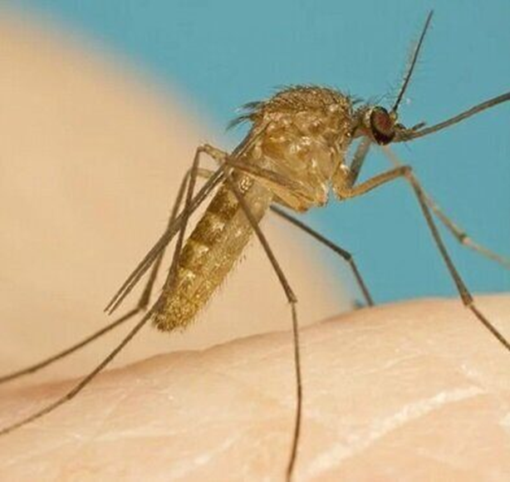
Специфической вакцины от лихорадки западного Нила не разработано. Неспецифические меры профилактики сводятся к предупреждению укусов комаров и присасывания клещей, а также к их раннему удалению.
Санитарное просвещение должно быть направлено на уменьшение риска передачи инфекции комарами. Усилия по предотвращению передачи инфекции, в первую очередь, должны быть направлены на личную защиту и защиту на уровне сообществ от укусов комаров с помощью использования противомоскитных сеток и индивидуальных репеллентов, ношения одежды светлого цвета (рубашек с длинными рукавами и брюк) и воздержания от пребывания на открытом воздухе в пиковое время укусов комаров. Кроме того, необходимо проводить программы по стимулированию сообществ к уничтожению мест размножения комаров в жилых районах.

